ITech – Soluções em TI

Software Administrativo Imobiliário.



Manual do Usuário

Parabéns pela escolha do software SANI.

Para garantir o melhor desempenho do produto, ler atentamente as recomendações a seguir.

Este Manual de Instruções traz informações das características e do funcionamento do software.

Não descartar este acessório após a compra, pois servirá de consulta no futuro em caso de eventuais problemas com o software.

Seguir corretamente as instruções do Manual para não invalidar a garantia.

Devido aos avanços tecnológicos e ao sistema de produção por lotes, algumas das telas e ilustrações deste manual poderão ser um pouco diferentes das telas e ilustrações do seu software.

Índice

Introdução.......................................................................................................04

Recomendação.................................................................................................05

Instruções de uso.............................................................................................06

Instalação.........................................................................................................08

Apresentação do software................................................................................09

O Software.......................................................................................................10

Tela Inicial – Arquivo.......................................................................................10

Tela Inicial – Cadastro......................................................................................13

Tela Inicial – Venda..........................................................................................19

Tela Inicial – Consulta.......................................................................................20

Tela Inicial – Relatório......................................................................................21

Tela Inicial – Ajuda...........................................................................................22

Introdução

SANI (Sistema Administrativo de Negócios Imobiliários) é um ambiente computacional que permite a clareza e facilidade na área administrativa de imóveis, onde o usuário lidar com seus vários documentos, levando em consideração a necessidade de possíveis cadastros de clientes, funcionários e imóveis e etc. Desta forma o usuário executa seu trabalho com total agilidade, organização e objetividade impar.

Recomendações

A iTech – Soluções em Ti garante o bom funcionamento deste software. Porém, é necessário que sua utilização seja adequada para que o usuário desfrute o máximo que o software pode proporcionar sem prejudica-lo.

Instruções de uso

Muitos dos “problemas” que acometem os produtos eletrônicos têm como causa, não somente a desinformação em relação ao software, mas uma conexão equivocada por parte do usuário. Existe uma grande probabilidade de o usuário resolver eventuais contratempos de operação ou funcionamento insatisfatório do aparelho apenas consultando o Manual de Instruções. Antes de submeter seu software a uma assistência técnica da iTech – Soluções em Ti, ele deve acompanhar atentamente o fluxograma a seguir.

Problema resolvido?

Consultar o Manual de Instruções e tentar enquadrar o problema em uma das seções explicativas. Utilizar o índice inicial para facilitar a busca.

Consultar perguntas mais frequentes nas páginas finais deste Manual

Utilizar o software de acordo com as instruções deste Manual

Consultar Manual que acompanha o produto

SIM

Problema resolvido?

NÃO

SIM

NÃO

SIM

Problema resolvido?

NÃO

NÃO

SIM

Submeter o produto a um posto autorizado.

Problema resolvido?

Consultar o Serviço de Atendimento ao Consumidor (SAC) através do fone 0800.692 0955

Instalação

Para a instalação do software SANI, insira o disco no leitor do PC, espere até que ele seje lido e identificado pelo computador para que lhe mostre uma janela com o botão de execução, aperte – o e o software lhe será instalado, quando terminado ele abrirá a tela inicial do mesmo, aparecerá então à tela abaixo:

Tela de Login.

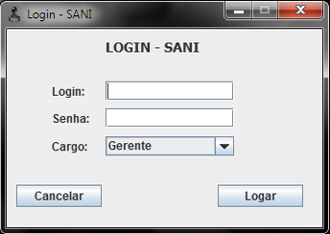

Ao aparecer essa tela digite em login: primeiro_usuario. Prosseguindo, digite em senha números de 1 à 8 e escolha o cargo conforme sua real profissão. Ao fazer o login, vá ao painel de controle, localizado em seu Menu Inicial, dirija – se a Contas de Usuário, depois selecione o mesmo outra vez e altere seu usuário colocando o nome e senha de login que desejar.

Apresentação do Software

SANI (Sistema Administrador de Negócios Imobiliários).

Tela Inicial.

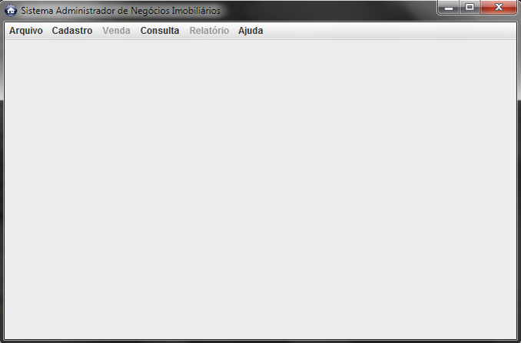

O Software

É essencial conhecer profundamente o software antes do uso inicial para o seu correto manuseio. Nesta sessão o usuário irá encontrar a localização dos botões de operação, das conexões possíveis e necessárias.

Tela Inicial – Arquivo.

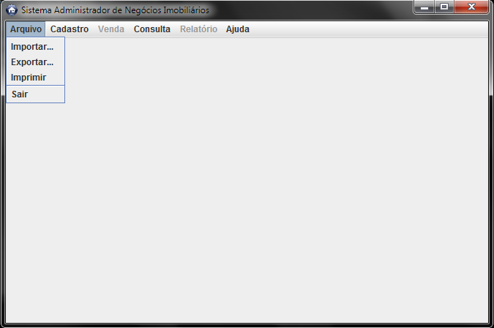

4

3

2

1

1 – IMPORTAR: ‘ Trás ‘ arquivos referentes a pasta ou documento escolhido.

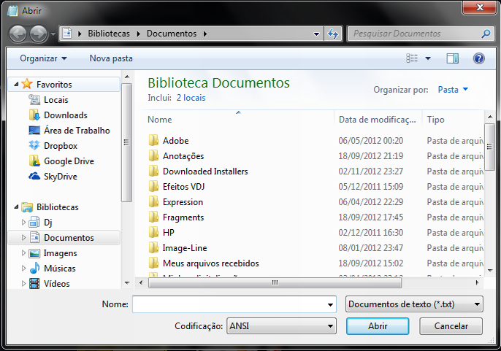

2 – EXPORTAR: Manda arquivos referentes a pasta ou documento escolhido.

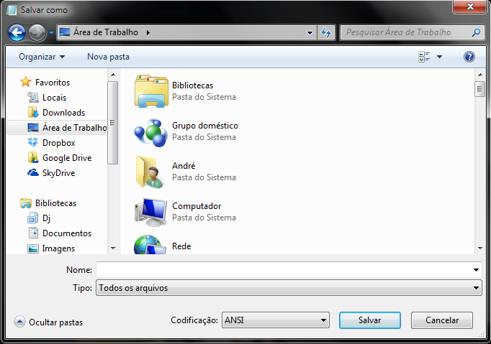

3 – IMPRIMIR: Imprime o documento escolhido quando conectada a uma impressora.

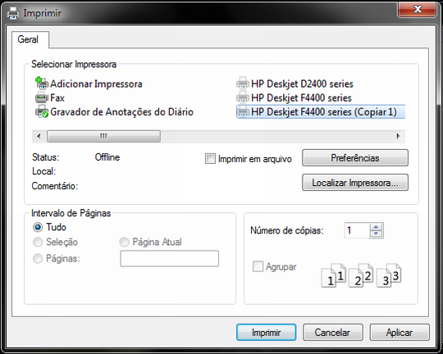

4 – SAIR: Sair da aba atual.

Tela Inicial – Cadastro.

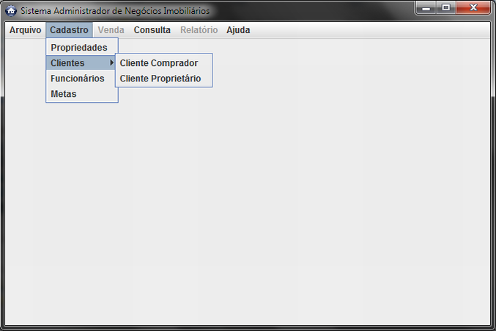

6

5

3

4

2

1

1 – PROPRIEDADES: Cadastro de imóveis a serem financiados em venda, aluguel e etc.

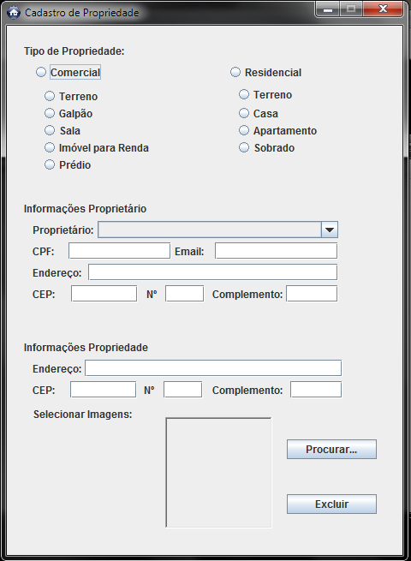

2 – CLIENTES: Cadastro de clientes que terão futuras consulta.

5 – CLIENTE COMPRADOR: Cliente que exerce a função de compra.

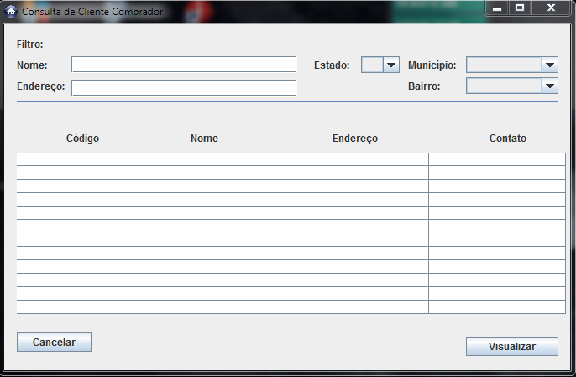

6 – CLIENTE PROPRIETÁRIO: Cliente que tem por função atribuir condição sua propriedade.

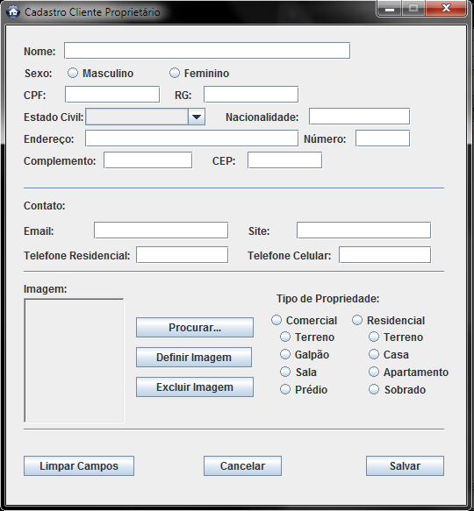

3 – FUNCIONÁRIOS: Tem por função exercer uma profissão na empresa e suas características.

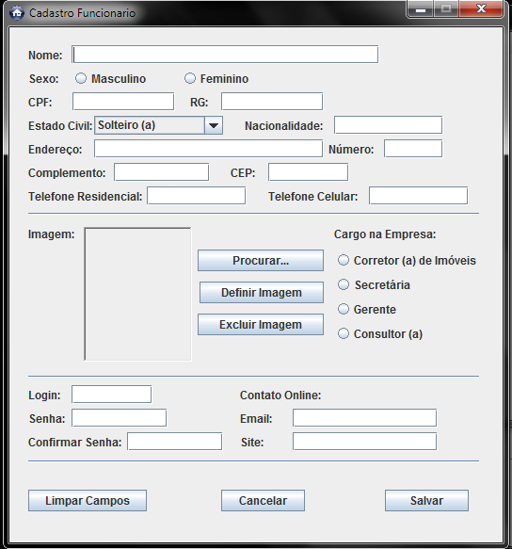

4 – METAS: Objetivo a ser atingido pelo funcionário.

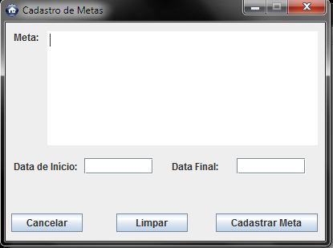

Tela Inicial – Venda.



1

1 – VENDA: Ao obter um cliente comprador e venda é efetuada a mesma é registrada automaticamente.

Tela Inicial - Consulta

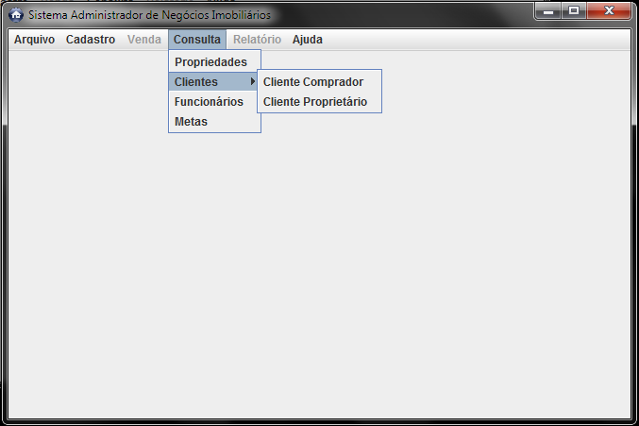

6

5

4

3

2

1

1 – PROPRIEDADES: Consulta propriedades cadastradas.

2 – CLIENTES: Cadastro de clientes que terão futuras consulta.

5 – CLIENTE COMPRADOR: Consultar cliente que exerce a função de compra.

6 – CLIENTE PROPRIETÁRIO: Consultar cliente que tem por função atribuir condição sua propriedade.

3 - FUNCIONÁRIOS: Consultar a função exercida pelo funcionário uma profissão na empresa e suas características.

4 – METAS: Consultar objetivo a ser atingido pelo funcionário.

Tela Inicial – Relatório



1

1 – RELATÓRIO: Ao obter informações de vendas, clientes e etc a mesma é registrada automaticamente.

Tela Inicial – Ajuda

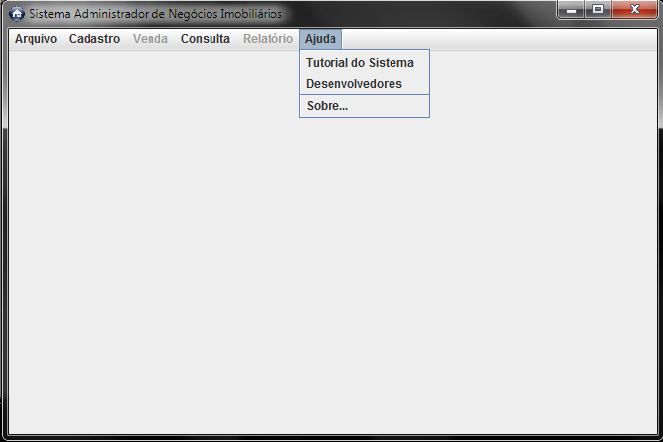

2

1

1 – DESENVOLVEDORES: Criadores do software.

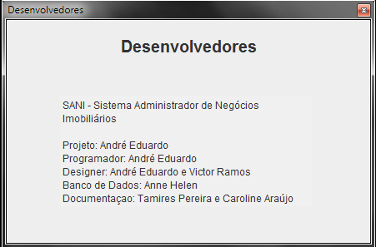

2 – SOBRE: Sobre o software desenvolvido.

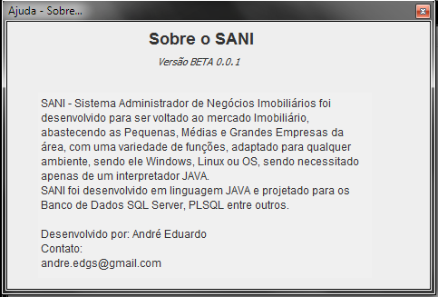

Que o manual disponibilizado acima, seje de grande utilidade para seu conhecimento e dê grande facilidade e conforto na sua utilização nas dúvidas diárias.

www.iTech.com.br/FaleConosco

Tel.: (0x11) 0800 458 – 6669